HoiAn
Användningsfallsmodell

VERSIONSHISTORIK

Version | Datum | Ansvarig | Beskrivning
1 | 01-12-18 | Malin Herin | [Ändringsbeskrivning]
2 | 02-01-05 | Malin Herin | Tillägg: Alt.2 av anv.fallsmodell,  användningsfall 2.4 - 2.7  Ändring: Detaljering av H4 i 2.1 - 2.2

INNEHÅLLSFÖRTECKNING
1. Användningsfallsdiagram 3
2. Alt.2 4
3. Användningsfall 5
2.1 Söka företagsinformation 5
2.2 söka kontaktinformation 7
2.3 navigera 8
2.4 söka utbildningsinformation 9
2.5 söka referensprojekt/kunder 11
2.6 testa produkt 13
2.7 söka fakta/information 15
4. egenskapskrav 16

Information om de förkortningar och definitioner som används i dokumentet.

- Användningsfallsdiagram

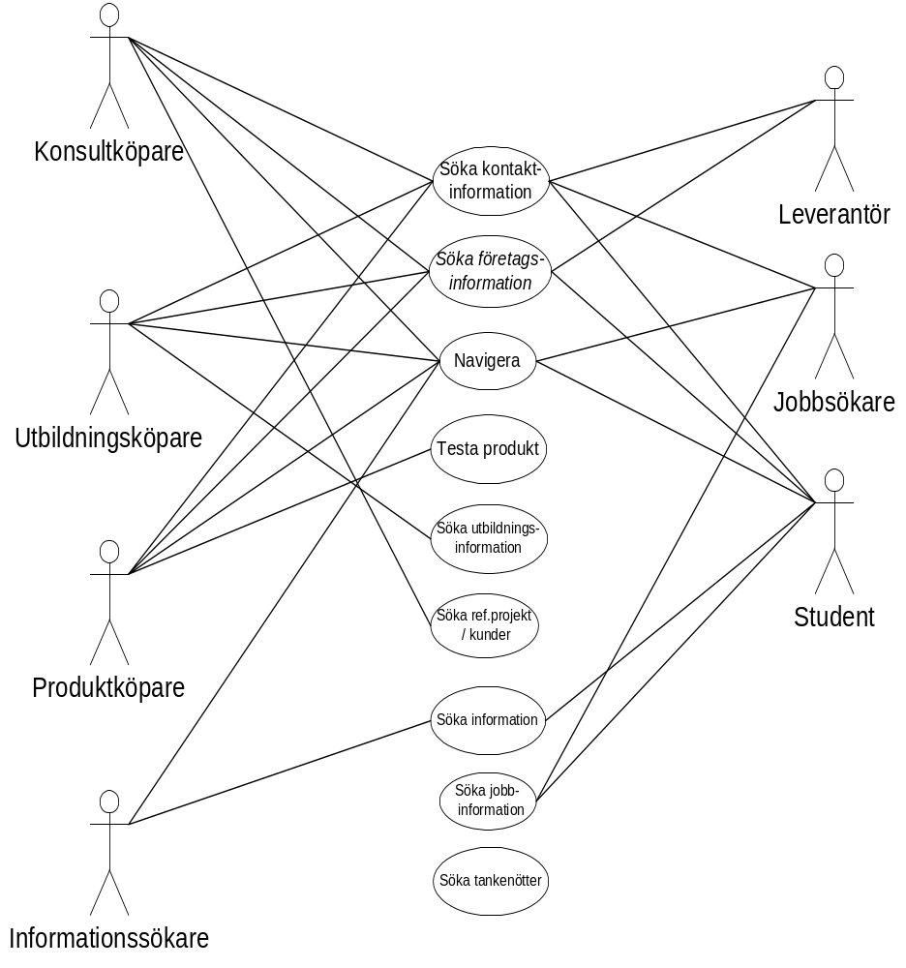

- Alt.2
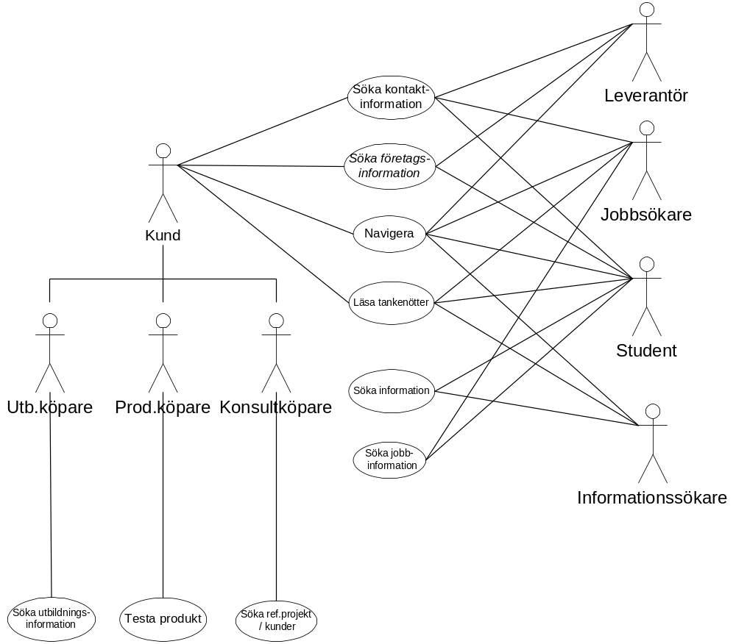
- Användningsfall

2.1 Söka företagsinformation
Användaren skall kunna söka information om företaget.

Huvudflödet

H1. Start av användningsfallet

Användaren väljer på huvudsidan den länk på menyn som innehåller företagsinformation.

H2. Respons från systemet

Systemet visar vilka rubriker som finns på undernivån. Den informationstext som visas är fortfarande välkomstsidan.

H3. Användaren väljer underrubrik

Användaren väljer den rubrik som är av intresse..

H4. Respons från systemet

Systemet visar den efterfrågade informationen samt en länk tillbaka till huvudsidan. På menyn visas tydligt var i strukturen användaren befinner sig.

På sidorna finns beskrivning av:
- Konsulterna, arbetssätt och erfarenhet
- Ooperas syn på uppdrag och kunder
- Kompetensområden
- Framtida inriktning, vilka områden som skall utvecklas e.t.c.
- Företagets historia

På denna sida visas även en e-postadress för möjlighet till kontakt.

H5. Avslut av användningsfallet

Användaren går till annna sida inom samma webbplats alt. till en annnan webbplats..

Alternativflöden

A1 Kontakt tas med företaget.

A1.1 e-post
I H4 väljer användaren att ta kontakt med företaget genom att välja
e-postlänken som finns angiven på webbsidan.

A1.2 Maildialog öppnas
Maildialog med förifylld e-postadress öppnas.
Återgå till H5.

Startvillkor

Användaren har kommit till ooperas webbsida genom www.oopera.se och har fått huvudsidan presenterad för sig.

2.2 söka kontaktinformation
Användaren skall kunna söka kontaktinformation

Huvudflödet

H1. Start av användningsfallet

Användaren väljer på huvudsidan den länk på menyn som innehåller kontaktinformation.

H2. Respons från systemet

Systemet visar vilka rubriker som finns på undernivån. Den informationstext som visas är fortfarande välkomstsidan.

H3. Användaren väljer underrubrik

Användaren väljer den rubrik som är av intresse..

H4. Respons från systemet

Systemet visar den efterfrågade informationen samt en länk tillbaka till huvudsidan. På menyn visas tydligt var i strukturen användaren befinner sig.

På sidorna finns:
- Tel.nr, adress samt kontakt@oopera.se visas på alla sidor
- Samtliga kontaktpersoner med resp. e-postadress
- Karta

H5. Avslut av användningsfallet

Användaren går till annna sida inom samma webbplats alt. Till en annnan webbplats..

Alternativflöden

A1 Kontakt tas med företaget.

A1.1 e-post
I H4 väljer användaren att ta kontakt med företaget genom att välja
Någon av e-postlänken som finns angiven på webbsidan.

A1.2 Maildialog öppnas
Maildialog med förifylld e-postadress öppnas.
Återgå till H5.
Startvillkor

Användaren har kommit till ooperas webbsida genom www.oopera.se och har fått huvudsidan presenterad för sig.

2.3 navigera
Användaren skall kunna navigera på webbplatsen.

Huvudflödet

H1. Start av användningsfallet

Användaren väljer en länk i menyn.

H2. Respons från systemet

Systemet visar vilka rubriker som finns på undernivån. Den informationstext som visas är fortfarande välkomstsidan.

H3. Användaren väljer underrubrik

Användaren väljer den rubrik som är av intresse..

H4. Respons från systemet

Systemet visar den efterfrågade informationen samt en länk tillbaka till huvudsidan. På menyn visas tydligt var i strukturen användaren befinner sig.

H5. Avslut av användningsfallet

Användaren väljer en annnan länk..

Startvillkor

Användaren har kommit till ooperas webbsida genom www.oopera.se och har fått huvudsidan presenterad för sig.

2.4 söka utbildningsinformation
Användaren skall kunna söka utbildningsinformation

Huvudflödet

H1. Start av användningsfallet

Användaren väljer på huvudsidan den länk på menyn som innehåller utbildningsinformation.

H2. Respons från systemet

Systemet visar vilka rubriker som finns på undernivån. Den informationstext som visas är fortfarande välkomstsidan.

H3. Användaren väljer underrubrik

Användaren väljer den rubrik som är av intresse..

H4. Respons från systemet

Systemet visar den efterfrågade informationen samt en länk tillbaka till huvudsidan. På menyn visas tydligt var i strukturen användaren befinner sig.

På sidorna finns:
- Kontaktinformation
- Länk till NFI
- Schema för både interna och externa kurser
- Tydlig beskrivning av kursinnehållet inkl. vem kursen är avsedd för.
- Ev. test för användaren, passar kursen mig?
- Kursutvärderingar, ev. Intervjuer?

H5. Avslut av användningsfallet

Användaren går till annna sida inom samma webbplats alt. till en annnan webbplats..

Alternativflöden

A1 Kontakt tas med företaget.

A1.1 e-post
I H4 väljer användaren att ta kontakt med företaget genom att välja
Någon av e-postlänken som finns angiven på webbsidan.

A1.2 Maildialog öppnas
Maildialog med förifylld e-postadress öppnas.
Återgå till H5.

Startvillkor

Användaren har kommit till ooperas webbsida genom www.oopera.se och har fått huvudsidan presenterad för sig.

2.5 söka referensprojekt/kunder
Användaren skall kunna söka information om referensprojekt och kunder.

Huvudflödet

H1. Start av användningsfallet

Användaren väljer på huvudsidan den länk på menyn som innehåller information om referensprojekt och kunder.

H2. Respons från systemet

Systemet visar vilka rubriker som finns på undernivån. Den informationstext som visas är fortfarande välkomstsidan.

H3. Användaren väljer underrubrik

Användaren väljer den rubrik som är av intresse..

H4. Respons från systemet

Systemet visar den efterfrågade informationen samt en länk tillbaka till huvudsidan. På menyn visas tydligt var i strukturen användaren befinner sig.

På sidorna finns:
- Information om ooperas kunder
- Intervju med någon / några kunder
- Länk till resp. kund?
- Beskrivning av ett antal karaktäristiska projekt
- Kontaktinformation

H5. Avslut av användningsfallet

Användaren går till annna sida inom samma webbplats alt. till en annnan webbplats..

Alternativflöden

A1 Kontakt tas med företaget.

A1.1 e-post
I H4 väljer användaren att ta kontakt med företaget genom att välja
Någon av e-postlänken som finns angiven på webbsidan.

A1.2 Maildialog öppnas
Maildialog med förifylld e-postadress öppnas.
Återgå till H5.

Startvillkor

Användaren har kommit till ooperas webbsida genom www.oopera.se och har fått huvudsidan presenterad för sig.

2.6 testa produkt
Användaren skall kunna testa demoversion av produkt.

Huvudflödet

H1. Start av användningsfallet

Användaren väljer på huvudsidan den länk på menyn som innehåller produkter att testa.

H2. Respons från systemet

Systemet visar vilka rubriker som finns på undernivån. Den informationstext som visas är fortfarande välkomstsidan.

H3. Användaren väljer underrubrik

Användaren väljer den rubrik som är av intresse..

H4. Respons från systemet

Systemet visar den efterfrågade informationen samt en länk tillbaka till huvudsidan. På menyn visas tydligt var i strukturen användaren befinner sig.

På sidorna finns:
- Beskrivning av produkten, syfte, funktionalitet samt vilken typ av kund som
produktetn passar.
- DEMO version av produkten
- Kontaktinformation

H5. Avslut av användningsfallet

Användaren går till annna sida inom samma webbplats alt. till en annnan webbplats..

Alternativflöden

A1 Kontakt tas med företaget.

A1.1 e-post
I H4 väljer användaren att ta kontakt med företaget genom att välja
Någon av e-postlänken som finns angiven på webbsidan.

A1.2 Maildialog öppnas
Maildialog med förifylld e-postadress öppnas.
Återgå till H5.

Startvillkor

Användaren har kommit till ooperas webbsida genom www.oopera.se och har fått huvudsidan presenterad för sig.

2.7 söka fakta/information
Användaren skall kunna söka fakta/information inom ooperas kompetensområden.

Huvudflödet

H1. Start av användningsfallet

Användaren väljer på huvudsidan den länk på menyn som innehåller fakta/information.

H2. Respons från systemet

Systemet visar vilka rubriker som finns på undernivån. Den informationstext som visas är fortfarande välkomstsidan.

H3. Användaren väljer underrubrik

Användaren väljer den rubrik som är av intresse.

H4. Respons från systemet

Systemet visar den efterfrågade informationen samt en länk tillbaka till huvudsidan. På menyn visas tydligt var i strukturen användaren befinner sig.

På sidorna finns:
- Faktatexter inkl. författare
- Kontaktinformation

H5. Avslut av användningsfallet

Användaren går till annna sida inom samma webbplats alt. till en annnan webbplats..

Alternativflöden

A1 Kontakt tas med företaget.

A1.1 e-post
I H4 väljer användaren att ta kontakt med företaget genom att välja
Någon av e-postlänken som finns angiven på webbsidan.

A1.2 Maildialog öppnas
Maildialog med förifylld e-postadress öppnas.
Återgå till H5.

Startvillkor

Användaren har kommit till ooperas webbsida genom www.oopera.se och har fått huvudsidan presenterad för sig.

- egenskapskrav
Systemet skall vara körbart både i MS Explorer och Netscape.(version?)
Utveckla för upplösning 1024 * 768
Nedladdningstider?
Avsatt tid och resurser för att hålla webbplatsen aktuell.

Bilder skall finnas, arbetsgruppen skall avgöra vilka och var de skall vara.

Testdokument, OOP123, 2001-11-11, Dan Träff

